学法指导课
How to Construct and Deconstruct A Long Sentence?
如何建构和解构英语长难句？

一、教学背景
长期以来，英语试卷中的长难句一直是考试的重点、难点，也是考生的易错点、失分点。所以，教师在平时，尤其是考试前后进行该类型的学法指导课具有时效性和实际意义。
二、教学思路
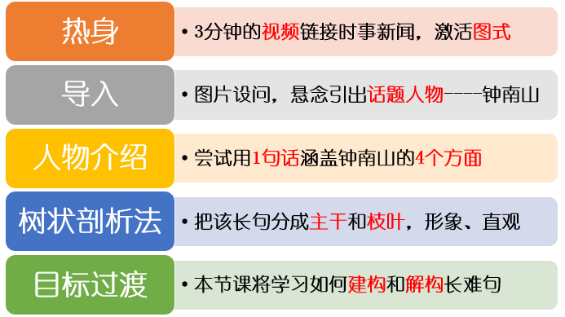
三、教学步骤
- 基本句型回顾：
首先，分别用主谓、主谓宾、主谓宾宾、主谓宾补、主系表举例描述一张图片：好记、主题相关、有意义。
其次，抛出“英语句子森林”的概念，把每一个英语句子看成“一棵树”。

- 长难句建构：
以前面钟南山介绍为例，分析如何把一个简单句“写长”：添加形容词、副词、名词短语、介词短语、非谓语短语、并列、从句----总结为“3短2词并列从句”，再次以“树”的形状呈现。

- 长难句解构：
在“树”的基础上，逆向思维，若要找出句子主干，应该怎么办？
以“砍树”动画形式，先对句子的修饰成分进行处理，剩下的就是句子的主干。
该方法具体操作为：
①把形容词、副词、名词短语、介词短语、非谓语短语、从句用括号括起来，把并列词框起来；②把这些全部去掉；③把剩下的主干划下划线。

- 真题演练：
精选近两年高考真题中各题型经典长难句进行练习：
2019年全国卷I的语法填空(26词)、2018年全国卷I的阅读理解C篇(47词)、2018年全国卷I的七选五(24+27词)、2018年全国卷I的完形填空(36词)。
这部分锻炼学生对长难句的理解剖析能力，属于思维解构。
最后，以2018年全国卷I的书面表达为例，培养学生对简单句的升级改造能力，学会把句子写长、写高级并对照量表进行自我或互相检测评估，属于思维建构。

- 总结：
按布鲁姆(2001)思维分类法，和学生一起回顾该节课学生一步一步从识记到创造到达的思维高度，肯定并激励学生。
P.S.: 声明长难句的“技巧”并非“灵丹妙药”，前提是基本功要扎实，价值观的引领。

- 作业：
含“必做”和“选做”两部分，供不同学习程度的学生进行个性化选择。

四、板书设计
How to Construct and Deconstruct A Long Sentence?
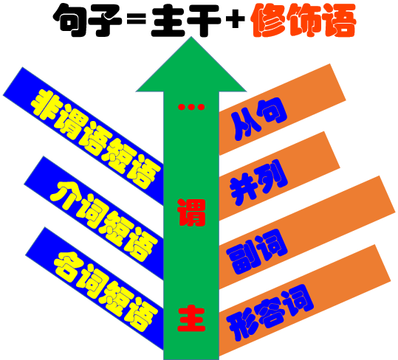

五、课件展示

六、作者简介
赖会娣，高中英语中学一级教师，文学硕士, 毕业于广东外语外贸大学（外国语言学及应用语言学专业）。曾主持珠海市教研课题，多次承担市内外公开课并获好评，公开发表论文多篇。

